

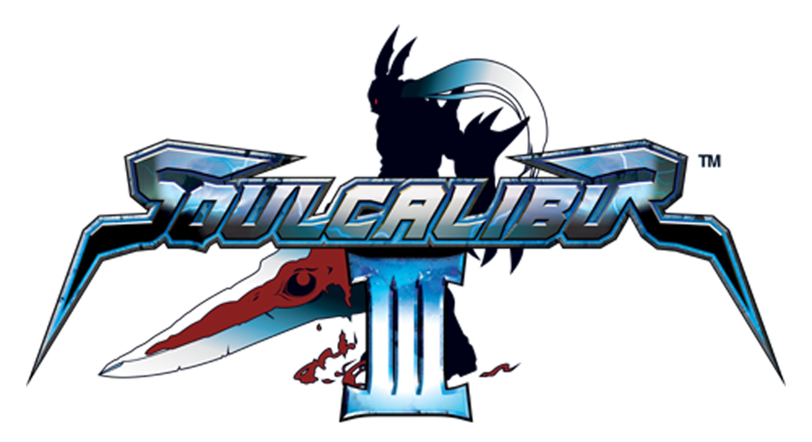

E3, 2005 – Sony Computer Entertainment Europe è lieta di annunciare la pubblicazione nel quarto trimestre 2005 di Soulcalibur™III, disponibile esclusivamente per PlayStation®2. Il gioco è il nuovo capitolo dell'epica saga di picchiaduro entrata nell'immaginario dei giocatori di tutto il mondo grazie ai suoi combattimenti all'arma bianca e al sistema di combattimento completamente 3D.
Ancora una volta, la serie di Soulcalibur evolve il genere del picchiaduro proponendo una notevole quantità di modalità di gioco. L'immersiva modalità Tales of Souls (Racconti di anime) offre storie differenti per ogni personaggio, mentre la nuova modalità Soul Arena (Arena delle anime) mette il giocatore di fronte ad una serie di combattimenti a ritmo serrato in condizioni speciali. La modalità di creazione del personaggio permetterà inoltre di creare i propri guerrieri personalizzati, plasmandone l'aspetto e le tecniche di combattimento. Una caratteristica che entusiasmerà sicuramente gli appassionati della serie.
I personaggi personalizzati potranno essere usati in altre modalità di gioco, come la modalità Chronicles of the Sword (Cronache della Spada), che combina elementi dei giochi di combattimento e degli strategici in tempo reale.
Chi si aspettava da Soulcalibur™III una qualità visiva straordinaria non rimarrà deluso. Il gioco offre grafica, sonoro e animazioni migliorate, garantendo un'esperienza di gioco altamente immersiva. Tre nuovi personaggi, ognuno con il proprio stile di combattimento e la propria arma letale, si uniscono ai guerrieri storici della serie. Il misterioso Zasalamel, che brandisce la spaventosa Death Scythe, la leggiadra ma letale Tira, che gioca con le vite altrui usando la sua Ring Blade, e Setsuka, la bellezza errante, che combatte con una spada nascosta in un ombrello bramando la propria vendetta.
La storia delle due spade del destino continua in grande stile in Soulcalibur™III, grazie ad un sistema di combattimento ancora più fluido ed efficace e ad un'ampia varietà di modalità di gioco, tra le quali le modalità di combattimento in multigiocatore.

Visita il nostro sito web:
www.playstation.com

Sviluppatore: Namco Genere: Picchiaduro
N. di giocatori: 1-2 Piattaforma: PlayStation®2
Periferiche: Controller analogico (DUALSHOCK®2), memory card (8MB) (per PlayStation®2)
Data di uscita: 4° trimestre 2005

Sony Computer Entertainment Europe Ltd.
Sony Computer Entertainment Europe (SCEE), con sede a Londra, è responsabile per la distribuzione, il marketing e le vendite del software e dell'hardware PS one e PlayStation 2 in 102 territori in Europa, Medio Oriente, Africa e Oceania. SCEE sviluppa, pubblica, commercializza e distribuisce software per i due formati e gestisce le terze parti, assegnando in licenza i programmi per queste piattaforme nei territori PAL. Alla fine del dicembre 2004, erano state distribuite in questi territori oltre 39 milioni di unità PlayStation, oltre 101 milioni in tutto il mondo. Dal suo debutto in Europa, il 24 novembre 2000, alla fine del dicembre 2004, nei territori PAL sono state distribuite oltre 29 milioni di unità PlayStation 2, oltre 81 milioni in tutto il mondo, garantendo alla piattaforma il primato di prodotto elettronico consumer di maggior successo nella storia.

PlayStation, il logo PlayStation, PS one e PS2 sono marchi registrati di Sony Computer Entertainment Inc. Tutti gli altri marchi appartengono ai rispettivi proprietari.

Ulteriori informazioni sui prodotti PlayStation possono essere trovati su http://www.scee.com e www.playstation.com

Namco Limited
Namco, società con sede in Giappone, fondata nel 1955, garantisce da sempre un elevato livello di qualità nell'industria dell'intrattenimento. Grazie a giochi come Tekken™, Ridge Racer™, Timecrisis™ e Acecombat™, Namco è diventato uno sviluppatore ed un publisher di successo, rinomato in tutto il mondo per l'eccellente qualità dei giochi prodotti.

Tekken™, Ridge Racer™, Timecrisis™ e Acecombat™ sono marchi o marchi registrati di Namco Limited. Namco è un marchio registrato di Namco Ltd. Tutti i diritti riservati.
SOULCALIBUR™& ©1995 1998 2002 2003 2005 NAMCO LTD., TUTTI I DIRITTI RISERVATI.
NAMCO è un marchio registrato di NAMCO LTD. Tutti gli altri marchi e ragioni sociali appartengono ai rispettivi proprietari.

